Lampiran 1

ANGKET TENTANG KEHARMONISAN KELUARGA
NAMA :
KELAS :
Petunjuk Pengisian :
Mohon dijawab sesuai dengan yang sebenarnya, dengan memberi tanda ceklis (√) pada kolom jawaban yang telah tersedia. Jawaban dari pertanyaan ini tidak akan mengurangi nilai dan tidak akan terpengaruh pada apapun. Mari jujurlah pada diri sendiri, dengan menjawab sesuai dengan yang ada pada diri anda dan yang anda rasakan.
Alternatif jawaban anda sebagai berikut :
SL : Selalu
SR : Sering
KK : Kadang-kadang
TP : Tidak Pernah

NO | Pernyataan | SL | SR | KK | TP
1 | Saya dan keluarga selalu mengerjakan sholat berjamaah ketika sholat dirumah
2 | Keluarga saya tidak pernah mengajarkan saya cara sholat berjamaah
3 | Setiap keluar rumah saya tidak peru izin kepada keluarga atau orang tua saya
4 | Jika terdapat suatu masalah, keluarga saya menyikapinya dengan bijaksana
5 | Keluarga dan orang tua saya selalu mendengarkan masalah yang saya alami.
6 | Orang tua saya selelu memberikan solusi disetiap permasalahan
7 | Kesibukan yang dimiliki orang tua saya tidak membuat mereka lupa untuk berkumpul bersama anak-anaknya pada hari libur
8 | Orang tua saya tidak pernah meluangkan waktunya untuk bisa berlibur bersama keluarga
9 | Saya dan orang tua saya tidak pernah bercerita sama di ruang keluarga
10 | Orang tua saya selalu memberikan waktunya untuk canda dan tawa bersama anak-anaknya
11 | Saya tidak pernag merasakan makan bersama dengan keluarga atau orang tua saya
12 | Saya merasa senang berada dalam lingkungan keluarga yang telah di bina oleh orang tua saya
13 | Saya tidak pernah merasakan kasih sayang yang tulus dari orang tua saya
14 | Kami sekeluarga bergotong royong membersihkan rumah pada hari libur
15 | Kami saling meringankan pekerjaan satu sama lain, baik kakak, adik dll
16 | Saya selalu mengabaikan dan tidak peduli tentang pekerjaan yang ada dirumah
17 | Saya dan adik saya saling berbagi dengan apa yang kami miliki
18 | Saya merasa pelit dengan apa yang saya miliki
19 | Saya selalu memberikan pendapat yang baik dihapan orang tua saya
20 | Saya tidak pernah memberikan pendapat sa dihapadan orang tua saya
21 | Keluarga saya sangat mendukung cita-cita yang terdapat dalam diri saya
22 | Orang tua saya bersifat cuek terhadap apa yang telah saya capai
23 | Dalam kegiatan dirumah saya dan keluarga berusaha menjalin hubungan yang baik satu sama lain
24 | Saya dan kaluarga saya tidak pernah akur
25 | Saya dan orang tua saya tidak pernah mengunjungi sanak saudara saya
26 | Saya dan orang tua saya memutuskan tali silaturrahmi dengan menggunjingi saudara saya
27 | Saya selalu mematuhi orang tua saya
28 | Saya tidak pernah mendengarkan omongan orang tua saya
29 | Saya tidak pernah cinta dengan diri saya sendiri
30 | Saya bersikap baik,sopan dan ramah tamah dengan saudara saya

TABEL
REKAPITULASI HASIL UJI VALIDITAS DATA KEHARMONISAN KELUARGA
Butir | Rhitung | Rtabel | Keterangan
1 | 0,327 | 0,361 | Tidak Valid
2 | 0,419 | 0,361 | Valid
3 | 0,087 | 0,361 | Tidak Valid
4 | 0,508 | 0,361 | Valid
5 | 0,260 | 0,361 | Tidak Valid
6 | 0,618 | 0,361 | Valid
7 | 0,354 | 0,361 | Tidak Valid
8 | 0,522 | 0,361 | Valid
9 | 0,242 | 0,361 | Tidak Valid
10 | 0,549 | 0,361 | Valid
11 | 0,638 | 0,361 | Valid
12 | 0,198 | 0,361 | Tidak Valid
13 | 0,411 | 0,361 | Valid
14 | 0,598 | 0,361 | Valid
15 | 0,590 | 0,361 | Valid
16 | 0,346 | 0,361 | Tidak Valid
17 | 0,510 | 0,361 | Valid
18 | 0,751 | 0,361 | Valid
19 | 0,607 | 0,361 | Valid
20 | 0,698 | 0,361 | Valid
21 | 0,360 | 0,361 | Tidak Valid
22 | 0,547 | 0,361 | Valid
23 | 0,601 | 0,361 | Valid
24 | 0,586 | 0,361 | Valid
25 | 0,599 | 0,361 | Valid
26 | 0,426 | 0,361 | Valid
27 | 0,506 | 0,361 | Valid
28 | 0,660 | 0,361 | Valid
29 | 0,589 | 0,361 | Valid
30 | 0,659 | 0,361 | Valid
31 | 0,627 | 0,361 | Valid
32 | 0,341 | 0,361 | Tidak Valid
33 | 0,611 | 0,361 | Valid
34 | 0,647 | 0,361 | Valid
35 | 0,600 | 0,361 | Valid
36 | 0,623 | 0,361 | Valid
37 | 0,141 | 0,361 | Tidak Valid
38 | 0,533 | 0,361 | Valid
39 | 0,638 | 0,361 | Valid
40 | 0,650 | 0,361 | Valid

Lampiran 2
Perhitungan Validitas Angket Keharmonisan keluarga

Validitas butir angket kecerdasan emosional dengan rumus produc moment, yaitu:
r_{xy =} $\frac{N\sum{xy-\left(\sum{x}\right)\left(\sum{y}\right)}}{\sqrt{\left\{N\sum{x^{2}}-{\left(\sum{x}\right)}^{2}\right\}\left\{N\sum{y^{2}}-{\left(\sum{y}\right)}^{2}\right\}}}$
Keterangan :
r_{xy} = Koetisien korelasi ubahan X dan ubahan Y
$\sum{x}$ = Jumlah skor distribusi X
$\sum{Y}$ = Jumlah skor total
$\sum{XY}$ = Jumlah perkalian skor X dan Y
N = Jumlah Responden (objek)
$\sum{x^{2}}$ = Jumlah Kuadrat Skor distribusi X
$\sum{y^{2}}$ = Jumlah Kuadrat Skor Total
Untukmenghitung validitas angket kecerdasan emosional. r_{hitung} dengan r_{tabel} taraf signifikansi 5%.
Sebagai contoh, perhitungan koefisien korelasi antara item nomor 1 dengan skor total sebagai berikut :
$\sum{x}$ : 90 $\sum{Y}$ : 3679
$\sum{x^{2}}$ : 302 $\sum{y^{2}}$ : 461859
$\sum{XY}$ : 11283 N : 30
Sehingga r_{hitung} adalah :
r_{xy=}$\frac{N\sum{xy-\left(\sum{x}\right)\left(\sum{y}\right)}}{\sqrt{\left\{N\sum{x^{2}}-{\left(\sum{x}\right)}^{2}\right\}\left\{N\sum{y^{2}}-{\left(\sum{y}\right)}^{2}\right\}}}$
r_{xy =}$\frac{30.11283-\left(90\right)(3679)}{\sqrt{\left\{30.302-{\left(90\right)}^{2}\right\}\left\{30.461859-{\left(4679\right)}^{2}\right\}}}$
r_{xy=}$\frac{338490-331110}{\sqrt{\left\{9060-8100\right\}\left\{13856850-1353304\right\}}}$
r_{xy =} $\frac{7380}{\sqrt{\left\{960\right\}\left\{321809\right\}}}$
r_{xy =} $\frac{7380}{\sqrt{308936640}}$
r_{xy =}$\frac{7380}{17576593526619}$
r_{xy = 0,419}

Lampiran 3

Perhitungan Realibilitas Angket Keharmonisan Keluarga

Realibilitas (keterangan) angket kecerdasan emosional dihitung dengan menggunkan rumus alpha :
$$r11=\left[\frac{k}{k-1}\right]\left[1-\frac{\sum{{σb}^{2}}}{{στ}^{2}}\right]$$
Keterangan :
r₁₁ = Realibilitas Instrument
k = Banyaknya Soal
$\sum{σ^{2}}$= Jumlah varians item
${στ}^{2}=$ Varians Total

$$r11=\left[\frac{k}{k-1}\right]\left[1-\frac{\sum{{σb}^{2}}}{{στ}^{2}}\right]$$

K | = 40 |  | r11 | =0,923332
k/k-1 | =1,025641
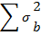
 | =0,099752
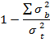 | =0,900248

TABEL
REKAPITULASI HASIL RELIABILITAS DATA KEHARMOISAN KELUARGA
No | $${σb}^{2}$$ | No | $${σb}^{2}$$
1 | 0,102 | 21 | 0,823
2 | 1,103 | 22 | 0,685
3 | 1,109 | 23 | 1,344
4 | 0,921 | 24 | 0,809
5 | 1,131 | 25 | 0,685
6 | 1,459 | 26 | 0,792
7 | 0,754 | 27 | 0,671
8 | 1,059 | 28 | 1,137
9 | 0,671 | 29 | 0,466
10 | 0,644 | 30 | 0,976
11 | 1,275 | 31 | 0,930
12 | 1,197 | 32 | 0,530
13 | 0,668 | 33 | 1,482
14 | 1,062 | 34 | 0,878
15 | 1,040 | 35 | 0,547
16 | 0,754 | 36 | 1,137
17 | 1,334 | 37 | 1,034
18 | 1,062 | 38 | 0,783
19 | 0,631 | 39 | 0,593
20 | 0,971 | 40 | 1,499

Lampiran 4

ANGKET TENTANG KECERDASAN SPIRITUAL
NAMA :
KELAS :
Petunjuk Pengisian :
Mohon dijawab sesuai dengan yang sebenarnya, dengan memberi tanda ceklis (√) pada kolom jawaban yang telah tersedia. Jawaban dari pertanyaan ini tidak akan mengurangi nilai dan tidak akan terpengaruh pada apapun. Mari jujurlah pada diri sendiri, dengan menjawab sesuai dengan yang ada pada diri anda dan yang anda rasakan.
Alternatif jawaban anda sebagai berikut :
SL : Selalu
SR : Sering
KK : Kadang-kadang
TP : Tidak Pernah

NO | Pernyataan | SL | SR | KK | TP
1 | Saya senang memberikan pendapat
2 | Saya bersemangat dalam menceritakan pengalaman yang baru saja terjadi
3 | Saya merasa sakit hati ketika pendapat yang akan saya sampaikan telah terungkapkan terlebih dahulu oleh orang lain.
4 | Saya bercerita kepada orang lain agar saya merasa tenang
5 | Saya merasa percaya diri mengungkapkan isi hati kepada teman-teman
6 | Dukungan dari orang lain membuat saya bersemangat dalam bercerita
7 | Saya memiliki teman yang mau mendengarkan isi hati saya
8 | Saya tidak menyadari bahwa orang lain mendukung saya dalam mengambil keputusan
9 | Saya bersemangat menceritakan pengalaman yang baru saya alami
10 | Saya tidak ragu bercerita masalah pribadi saya kepada orang tua saat kumpul keluarga
11 | Saya senang meminta pendapat kepada anggota keluarga saya
12 | Saya senang bercerita saat berkumpul dengan teman-teman
13 | Saya mengungkapkan masalah kepada teman setia pada kesempatan
14 | Saya selalu bersedia mendengarkan cerita teman saya
15 | Saya malu bercerita saat sedang kumpul keluarga
16 | Saya tidak diberi keluarga saya kesempatan untuk mengungkapkan pedapat
17 | Saya marah apabila ada teman saya bercerita pada saat saya sedang sibuk
18 | Saya tidak suka mendengarkan cerita teman terlalu banyak
19 | Saya merasa tidak tertarik dengan pendapat yang diungkapkan oleh orang yang usianya lebih tua dari saya
20 | Saya menghargai pendapatdari semua orang
21 | Saya merasa jauh dengan teman-teman saat mempunyai masalah
22 | Saya merasa minder membicarakan tentang diri sendiri di hadapan orang lain
23 | Saya merasa tidak percaya diri saat memberikan saran untuk orang lain
24 | Saya senang bercerita tentang pengalaman saya kepada orang yang baru saya kenal
25 | Saya hanya akan menceritakan masalah dengan orang yang telah lama dikenal
26 | Saya hanya mau bercerita dengan teman dekat saya
27 | Saya dapat memberikan solusi saat teman saya bercerita
28 | Saya dapat menjadi teman terbaik dalam curhat
29 | Saya bertanggung jawab atas amanah yang diberikan kepada saya
30 | Saya tidak pernah menghargai tudas yang diberikan teman kelompok

TABEL
REKAPITULASI HASIL UJI VALIDITAS DATA KECERDASAN SPIRITUAL
Butir | Rhitung | Rtabel | Keterangan
1 | 0,606 | 0,361 | Valid
2 | 0,683 | 0,361 | Valid
3 | 0,242 | 0,361 | Tidak Valid
4 | 0,624 | 0,361 | Valid
5 | 0,540 | 0,361 | Valid
6 | 0,608 | 0,361 | Valid
7 | 0,628 | 0,361 | Valid
8 | 0,635 | 0,361 | Valid
9 | 0,591 | 0,361 | Valid
10 | 0,577 | 0,361 | Valid
11 | 0,222 | 0,361 | Tidak Valid
12 | 0,633 | 0,361 | Valid
13 | 0,351 | 0,361 | Tidak Valid
14 | -0,058 | 0,361 | Tidak Valid
15 | 0,549 | 0,361 | Valid
16 | 0,648 | 0,361 | Valid
17 | 0,620 | 0,361 | Valid
18 | 0,655 | 0,361 | Valid
19 | 0,598 | 0,361 | Valid
20 | 0,346 | 0,361 | Tidak Valid
21 | 0,694 | 0,361 | Valid
22 | 0,575 | 0,361 | Valid
23 | 0,579 | 0,361 | Valid
24 | 0,642 | 0,361 | Valid
25 | 0,305 | 0,361 | Tidak Valid
26 | 0,499 | 0,361 | Valid
27 | 0,579 | 0,361 | Valid
28 | 0,590 | 0,361 | Valid
29 | 0,641 | 0,361 | Valid
30 | 0,368 | 0,361 | Valid
31 | 0,440 | 0,361 | Valid
32 | 0,005 | 0,361 | Tidak Valid
33 | 0,358 | 0,361 | Tidak Valid
34 | 0,693 | 0,361 | Valid
35 | 0,128 | 0,361 | Tidak Valid
36 | 0,617 | 0,361 | Valid
37 | 0,358 | 0,361 | Tidak Valid
38 | 0,629 | 0,361 | Valid
39 | 0,383 | 0,361 | Valid
40 | 0,550 | 0,361 | Valid

Lampiran 5
Perhitungan Validitas Angket Kecerdasan Spiritual

Validitas butir angket kecerdasan emosional dengan rumus produc moment, yaitu:
r_{xy =} $\frac{N\sum{xy-\left(\sum{x}\right)\left(\sum{y}\right)}}{\sqrt{\left\{N\sum{x^{2}}-{\left(\sum{x}\right)}^{2}\right\}\left\{N\sum{y^{2}}-{\left(\sum{y}\right)}^{2}\right\}}}$
Keterangan :
r_{xy} = Koetisien korelasi ubahan X dan ubahan Y
$\sum{x}$ = Jumlah skor distribusi X
$\sum{Y}$ = Jumlah skor total
$\sum{XY}$ = Jumlah perkalian skor X dan Y
N = Jumlah Responden (objek)
$\sum{x^{2}}$ = Jumlah Kuadrat Skor distribusi X
$\sum{y^{2}}$ = Jumlah Kuadrat Skor Total
Untukmenghitung validitas angket kecerdasan emosional. r_{hitung} dengan r_{tabel} taraf signifikansi 5%.
Sebagai contoh, perhitungan koefisien korelasi antara item nomor 1 dengan skor total sebagai berikut :
$\sum{x}$ : 89 $\sum{Y}$ : 3600
$\sum{x^{2}}$ : 291 $\sum{y^{2}}$ : 442462
$\sum{XY}$ : 11002 N : 30
Sehingga r_{hitung} adalah :
r_{xy=}$\frac{N\sum{xy-\left(\sum{x}\right)\left(\sum{y}\right)}}{\sqrt{\left\{N\sum{x^{2}}-{\left(\sum{x}\right)}^{2}\right\}\left\{N\sum{y^{2}}-{\left(\sum{y}\right)}^{2}\right\}}}$
r_{xy =}$\frac{30.11002-\left(89\right)(3600)}{\sqrt{\left\{30.291-{\left(89\right)}^{2}\right\}\left\{30.442462-{\left(3600\right)}^{2}\right\}}}$
r_{xy=}$\frac{330060-320400}{\sqrt{\left\{8730-7921\right\}\left\{13273860-12960000\right\}}}$
r_{xy =} $\frac{9660}{\sqrt{\left\{809\right\}\left\{3138660\right\}}}$
r_{xy =} $\frac{9660}{\sqrt{253912740}}$
r_{xy =}$\frac{9660}{15934639625670}$
r_{xy = 0,606}

Lampiran 6

Perhitungan Realibilitas Angket Kecerdasan Spiritual

Realibilitas (keterangan) angket kecerdasan emosional dihitung dengan menggunkan rumus alpha :
$$r11=\left[\frac{k}{k-1}\right]\left[1-\frac{\sum{{σb}^{2}}}{{στ}^{2}}\right]$$
Keterangan :
r₁₁ = Realibilitas Instrument
k = Banyaknya Soal
$\sum{σ^{2}}$= Jumlah varians item
${στ}^{2}=$ Varians Total

$$r11=\left[\frac{k}{k-1}\right]\left[1-\frac{\sum{{σb}^{2}}}{{στ}^{2}}\right]$$

K | = 40 |  | r11 | =0,923332
k/k-1 | = 1,025641
 | =0,100143
 | =0,899857
TABEL
REKAPITULASI HASIL RELIABILITAS DATA KECERDASAN SPIRITUAL
No | $${σb}^{2}$$ | No | $${σb}^{2}$$
1 | 0,930 | 21 | 1,283
2 | 0,792 | 22 | 0,961
3 | 0,944 | 23 | 0,547
4 | 0,966 | 24 | 0,714
5 | 1,361 | 25 | 0,714
6 | 0,861 | 26 | 0,838
7 | 0,740 | 27 | 0,533
8 | 0,668 | 28 | 0,897
9 | 0,723 | 29 | 0,921
10 | 1,154 | 30 | 1,170
11 | 0,662 | 31 | 1,220
12 | 0,695 | 32 | 0,961
13 | 0,524 | 33 | 0,562
14 | 1,040 | 34 | 1,085
15 | 1,352 | 35 | 0,920
16 | 1,197 | 36 | 1,237
17 | 0,806 | 37 | 0,723
18 | 1,109 | 38 | 0,851
19 | 1,247 | 39 | 0,783
20 | 0,786 | 40 | 0,654

Lampiran 7

Sebaran Data Masing-Masing Angket

No | X | X2 | Y | Y2 | XY
1 | 88 | 7744 | 79 | 6241 | 6952
2 | 86 | 7396 | 70 | 4900 | 6020
3 | 108 | 11664 | 98 | 9604 | 10584
4 | 96 | 9216 | 71 | 5041 | 6816
5 | 106 | 11236 | 89 | 7921 | 9434
6 | 80 | 6400 | 70 | 4900 | 5600
7 | 104 | 10816 | 98 | 9604 | 10192
8 | 107 | 11449 | 77 | 5929 | 8239
9 | 97 | 9409 | 55 | 3025 | 5335
10 | 109 | 11881 | 80 | 6400 | 8720
11 | 103 | 10609 | 80 | 6400 | 8240
12 | 73 | 5329 | 75 | 5625 | 5475
13 | 73 | 5329 | 65 | 4225 | 4745
14 | 83 | 6889 | 70 | 4900 | 5810
15 | 77 | 5929 | 55 | 3025 | 4235
16 | 79 | 6241 | 68 | 4624 | 5372
17 | 85 | 7225 | 70 | 4900 | 5950
18 | 104 | 10816 | 91 | 8281 | 9464
19 | 109 | 11881 | 101 | 10201 | 11009
20 | 104 | 10816 | 98 | 9604 | 10192
21 | 82 | 6724 | 80 | 6400 | 6560
22 | 95 | 9025 | 82 | 6724 | 7790
23 | 109 | 11881 | 98 | 9604 | 10682
24 | 94 | 8836 | 71 | 5041 | 6674
25 | 113 | 12769 | 105 | 11025 | 11865
26 | 95 | 9025 | 82 | 6724 | 7790
27 | 77 | 5929 | 62 | 3844 | 4774
28 | 70 | 4900 | 65 | 4225 | 4550
29 | 88 | 7744 | 68 | 4624 | 5984
30 | 78 | 6084 | 70 | 4900 | 5460
jumlah | 2772 | 261192 | 2343 | 188461 | 220513

Lampiran 8

Dokumentasi
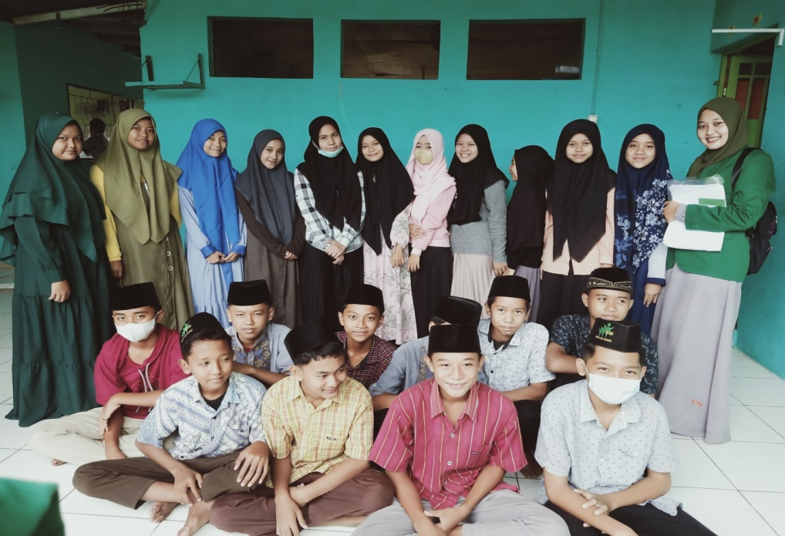
Perkenalan Kepada Siswa Uji Coba Instrumentasi
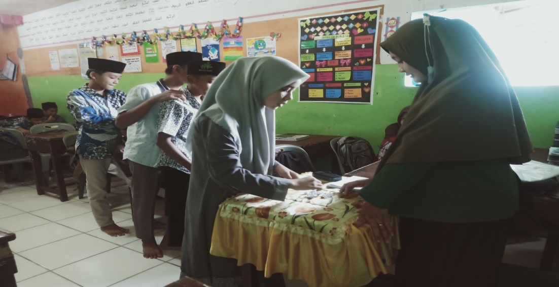

Tata Cara Pengambilan Sampel
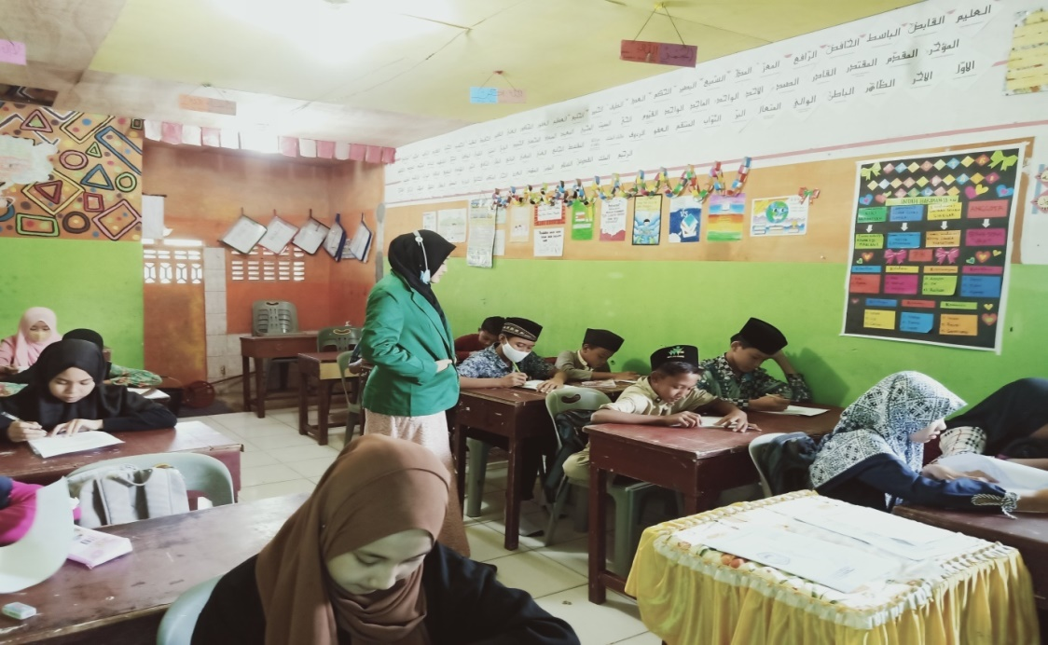
Suasana Pengawasan Pengisian Instrumen
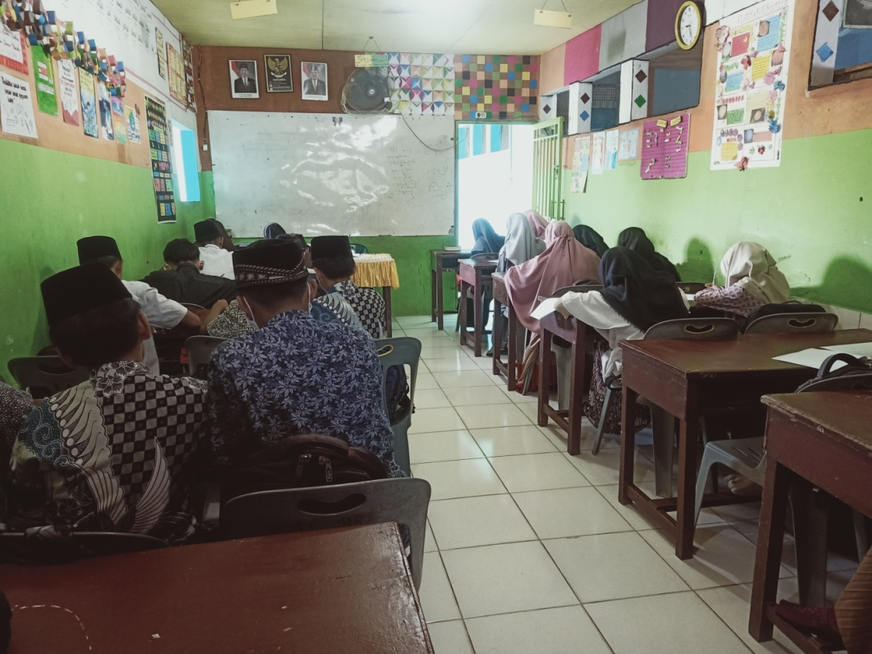
Suasana Siswa Dalam Pengisian Instrumen
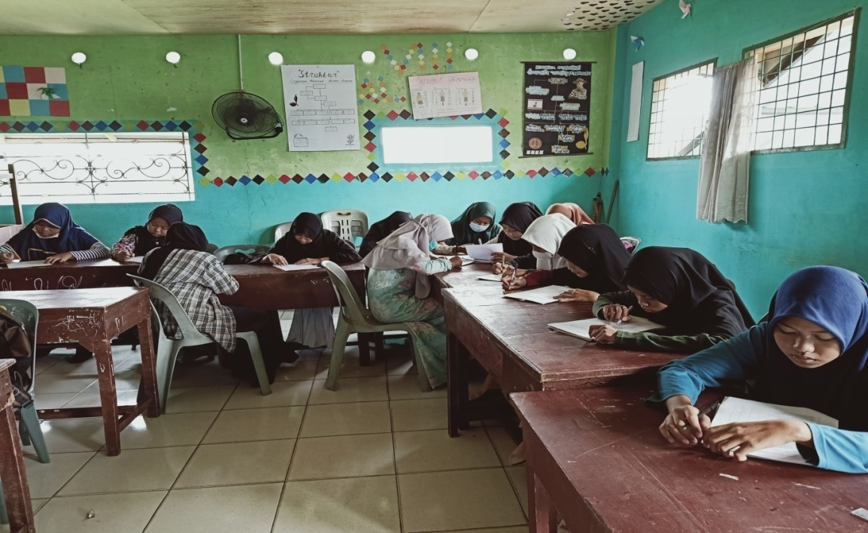
Pengisian Instrumen Pada Sampel
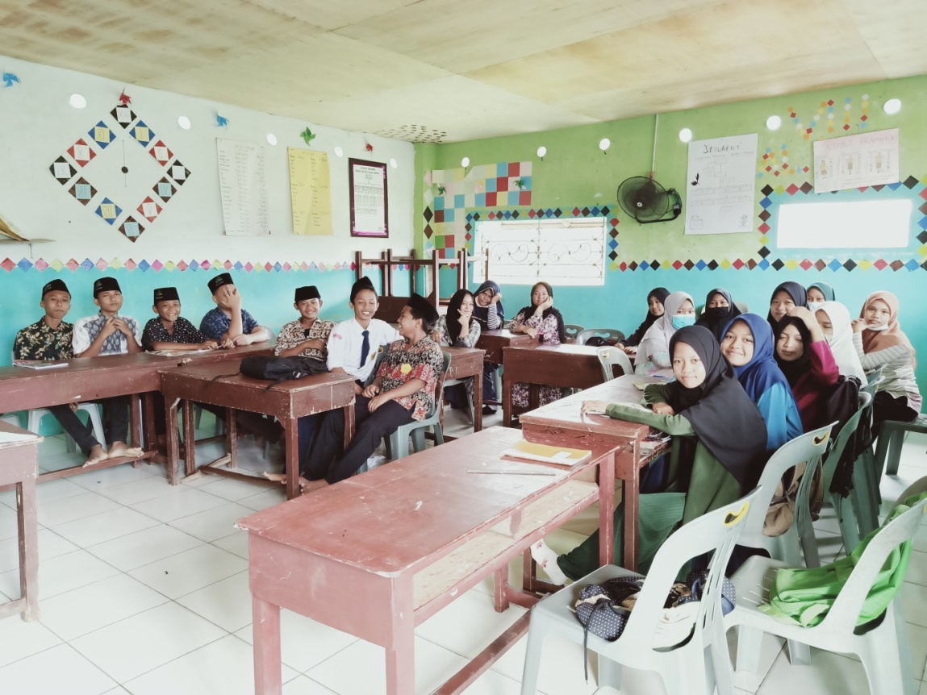
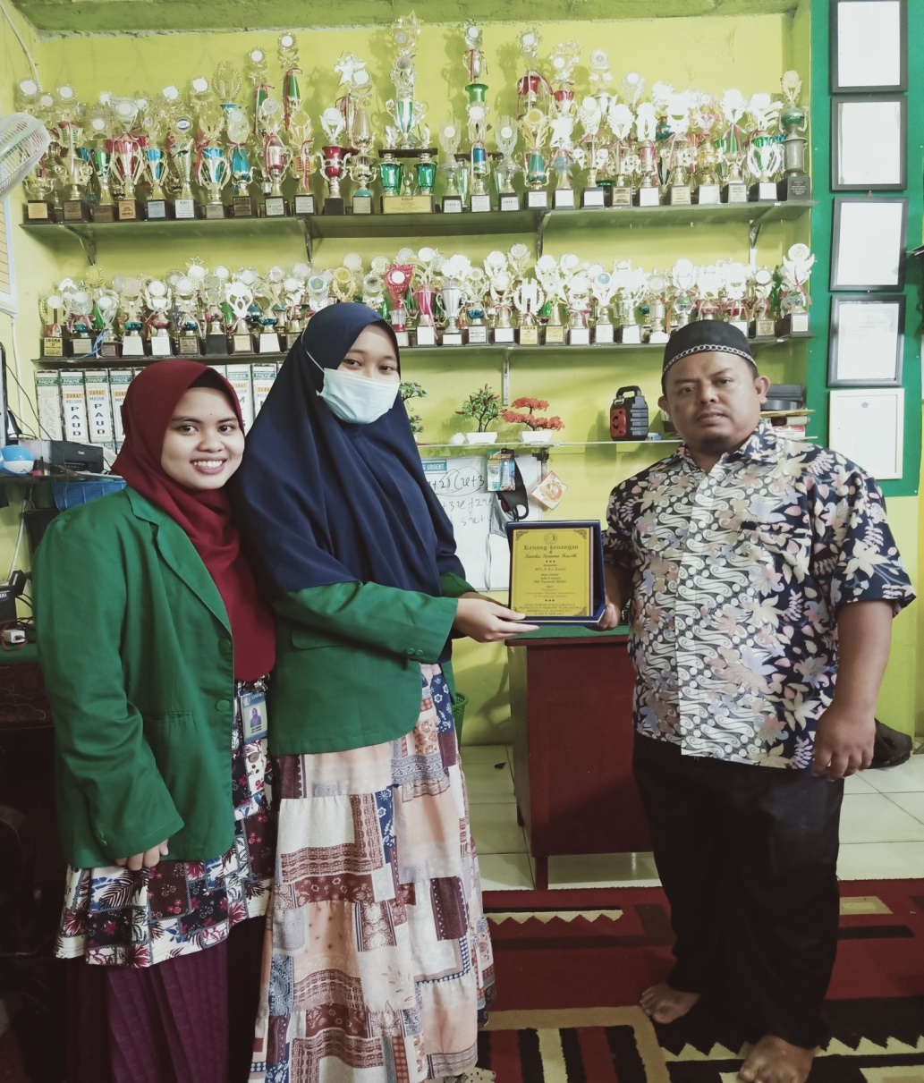
Perpisahan Dan Ucapan Terima Kasih Kepada Bapak Yayasan MTs.S Az-Zuhri

